hashcode 的作用
Java 对象 Hashcode 的作用是什么？可以联想数据结构的哈希表(散列表)、哈希函数。Object.hashCode() 就是一个哈希函数，用来计算散列值以实现哈希表这种数据结构。
看下哈希表结构：
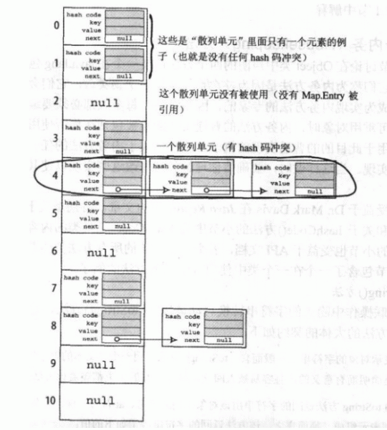

哈希表
在一个数组中存储对象时，通过 hashCode 得到的哈希值来计算数组的索引位置（通常是求余运算），然后根据这个索引位置进行存取。多个对象计算出来的索引位置相同（叫hash冲突）时，用链表保 存。冲突怎么保证取到的就是自己呢？那么就要用到 Object.equals() 方法。
所以要把对象存储在像 hash table类似的数据结构（比如：HashSet）中，hashCode 与 equals 要成对实现。
Java Object hashCode api
返回该对象的哈希码值。支持该方法是为哈希表提供一些优点，例如，java.util.Hashtable 提供的哈希表。
hashCode 的常规协定是：
- 在 Java 应用程序执行期间，在同一对象上多次调用 hashCode 方法时，必须一致地返回相同的整数，前提是对象上 equals 比较中所用的信息没有被修改。从某一应用程序的一次执行到同一应用程序的另一次执行，该整数无需保持一致。
- 如果根据 equals(Object) 方法，两个对象是相等的，那么在两个对象中的每个对象上调用 hashCode 方法都必须生成相同的整数结果。
- 以下情况不 是必需的：如果根据 equals(java.lang.Object) 方法，两个对象不相等，那么在两个对象中的任一对象上调用 hashCode 方法必定会生成不同的整数结果。但是，程序员应该知道，为不相等的对象生成不同整数结果可以提高哈希表的性能。
实际上，由 Object 类定义的 hashCode 方法确实会针对不同的对象返回不同的整数。（这一般是通过将该对象的内部地址转换成一个整数来实现的，但是 JavaTM 编程语言不需要这种实现技巧。）
上面的协定来看，一个对象的状态（这些状态不一定是所有字段，根据业务来看）没有改变时，多次调用 hashCode 必定相等。但是不同的对象可以有相等的 hashCode，不过尽量使不同的对象有不相等的 hashCode 可以提高哈希表的性能。
看下 Java Hashtable 的 get 与 put 实现：
- public synchronized V get(Object key) {
- Entry tab[] = table;
- int hash = key.hashCode();
- int index = (hash & 0x7FFFFFFF) % tab.length;
- for (Entry<K,V> e = tab[index] ; e != null ; e = e.next) {
- if ((e.hash == hash) && e.key.equals(key)) {
- return e.value;
- }
- }
- return null;
- }

先根据 key.hashCode 找数组的索引位置 index，hash & 0x7FFFFFFF 保证是正数。然后顺着找 hash 和 equals 相等的。冲突链越长性能就越差。
看 put 方法：
- public synchronized V put(K key, V value) {
- // Make sure the value is not null
- if (value == null) {
- throw new NullPointerException();
- }

- // Makes sure the key is not already in the hashtable.
- Entry tab[] = table;
- int hash = key.hashCode();
- int index = (hash & 0x7FFFFFFF) % tab.length;
- for (Entry<K,V> e = tab[index] ; e != null ; e = e.next) {
- if ((e.hash == hash) && e.key.equals(key)) {
- V old = e.value;
- e.value = value;
- return old;
- }
- }

- modCount++;
- if (count >= threshold) {
- // Rehash the table if the threshold is exceeded
- rehash();

- tab = table;
- index = (hash & 0x7FFFFFFF) % tab.length;
- }

- // Creates the new entry.
- Entry<K,V> e = tab[index];
- tab[index] = new Entry<K,V>(hash, key, value, e);
- count++;
- return null;
- }

先看是否有相同的，有就替换。然后数组空间不够，会重换分配空间并数据重新散列保存。最后在冲突链头上插入。

